Busch-Jaeger Raumtemperaturregler mit CO₂/Feuchte-Sensor

Busch-Jaeger

Eigenschaften

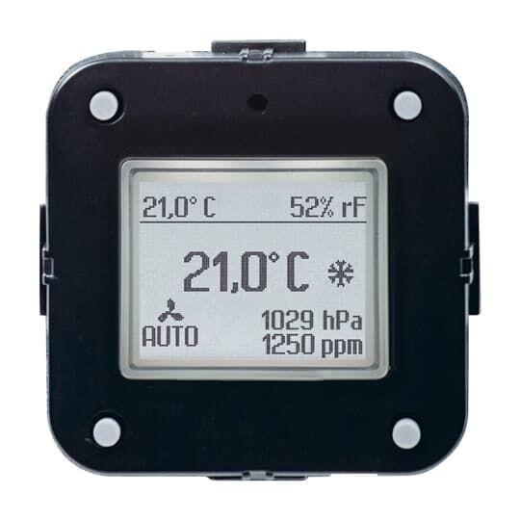

GTIN:

4011395208786

HAN:

2CKA006134A0316

Ausführung

CO₂-Sensor

Farbton

schwarz

Montageart

unter Putz

Andere Bussysteme

Sonstige

Schutzart (IP)

IP20

Anzahl der digitalen Eingänge

5,00